**Отчет по практической работе №7**

**по дисциплине МДК 01.01 “Технология разработки программного обеспечения”.**

Выполнил: студент

группы 319

Гореванова Арина Игоревна,

Салаватова Сакинат Махмудовна

26.11.2024

**Изучение языка веб-разметки HTML и языка программирования JavaScript**

**Цель работы:**

Цель работы – изучить синтаксис HTML и JavaScript, научиться создавать веб-страницы с динамическим взаимодействием с пользователем.

Задание 1: Создание веб-страницы с HTML

1. Создали базовую веб-страницу с использованием тегов HTML.

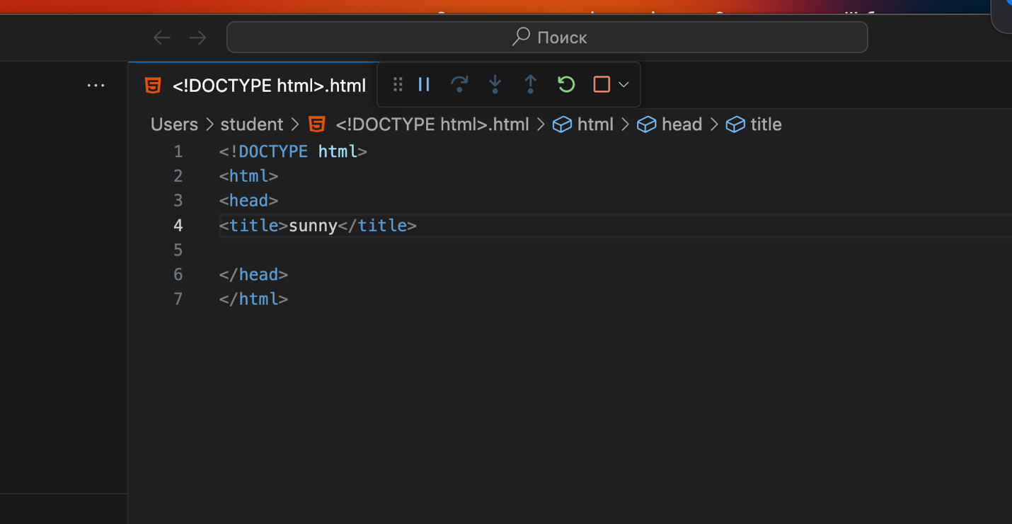

2. Разметили заголовки, параграфы, ссылки и изображения.

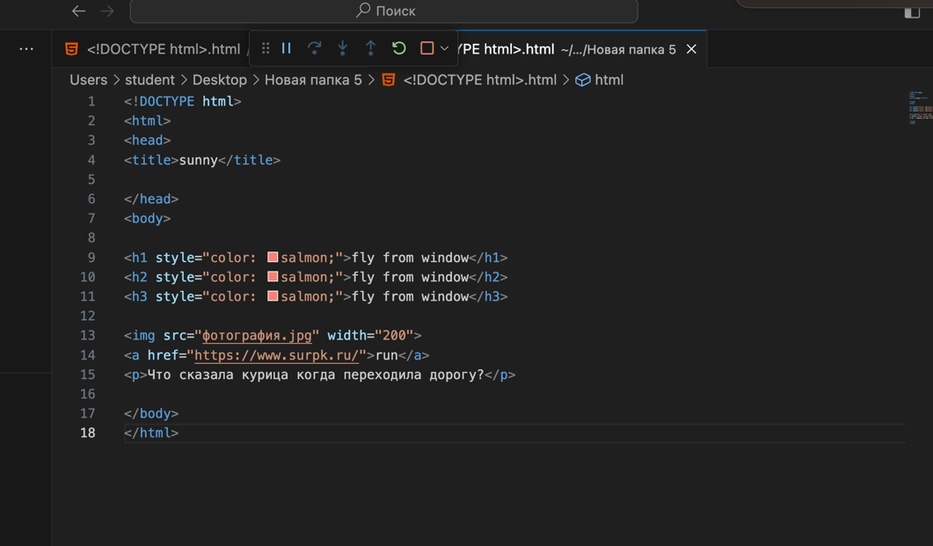

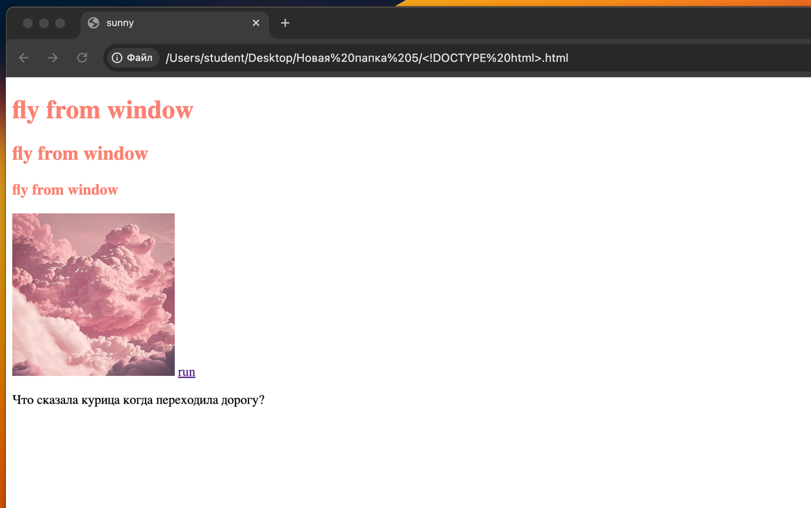

Задание 2: Добавление таблиц и списков

1. Реализовали таблицы с данными на веб-странице.

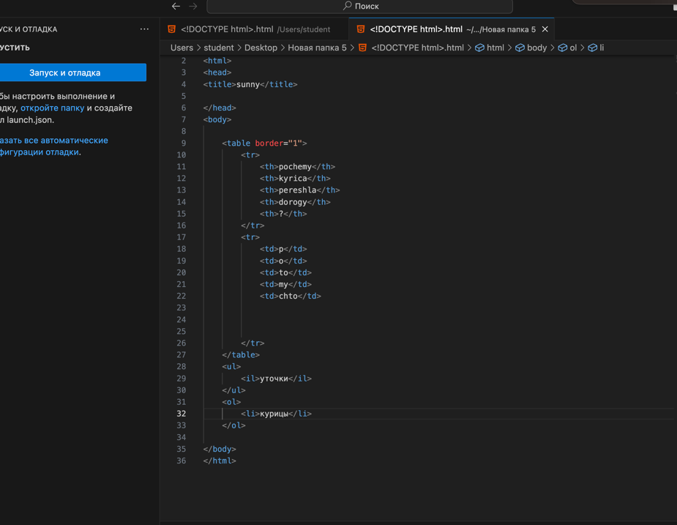

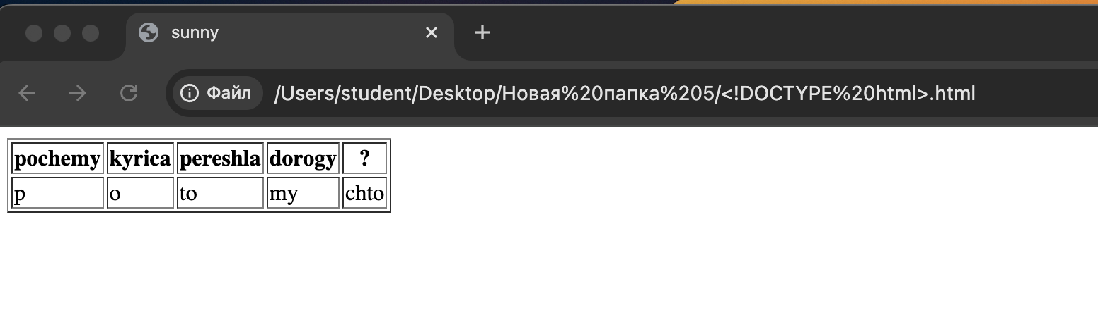

2. Добавили нумерованные и маркированные списки.

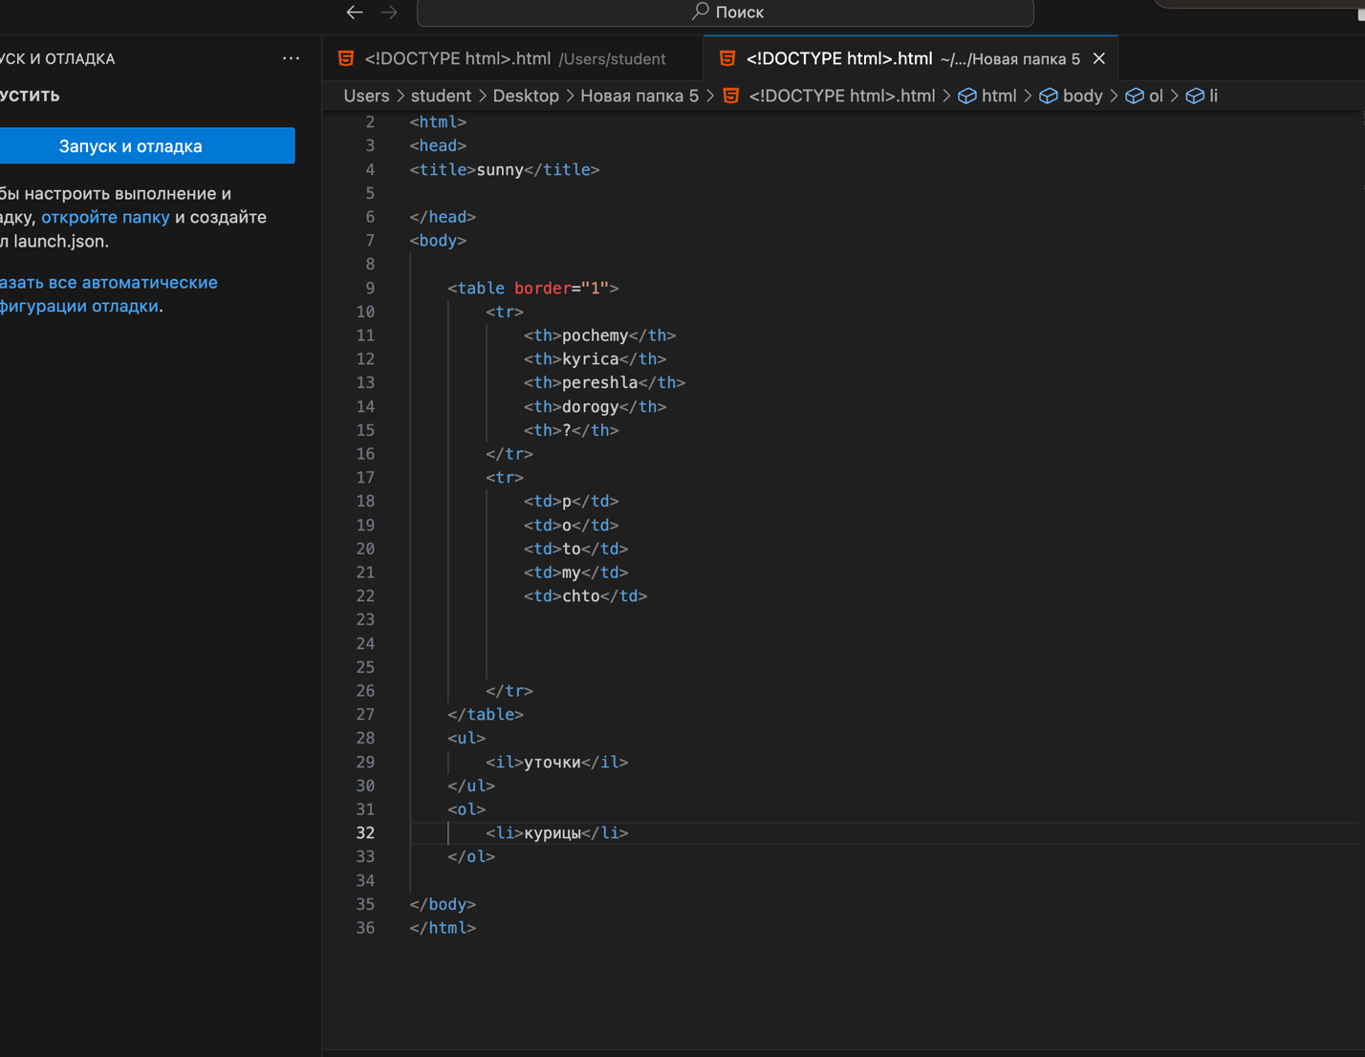

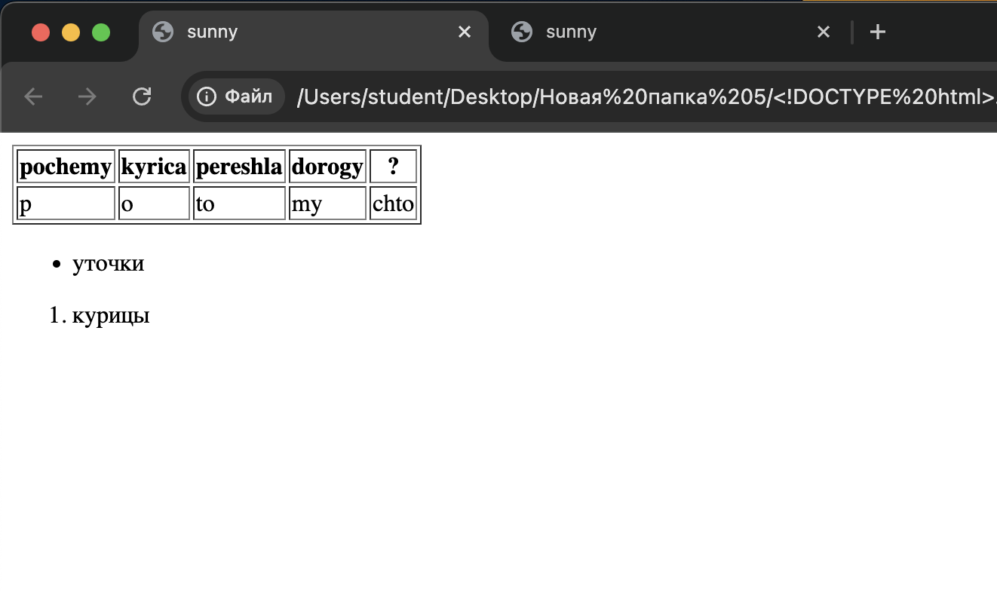

Задание 3: Введение в JavaScript

1. Написали скрипт на JavaScript для вывода сообщения пользователю при загрузке страницы.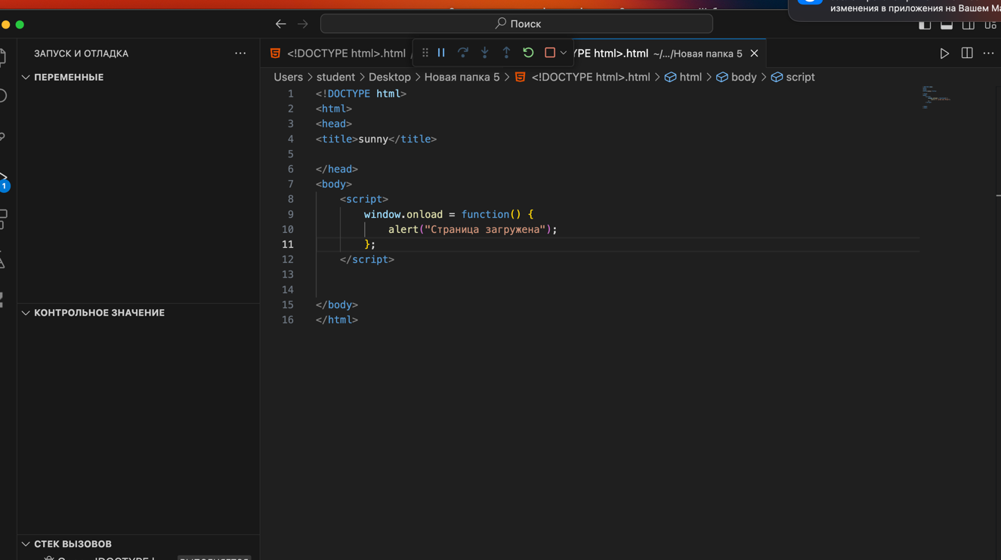

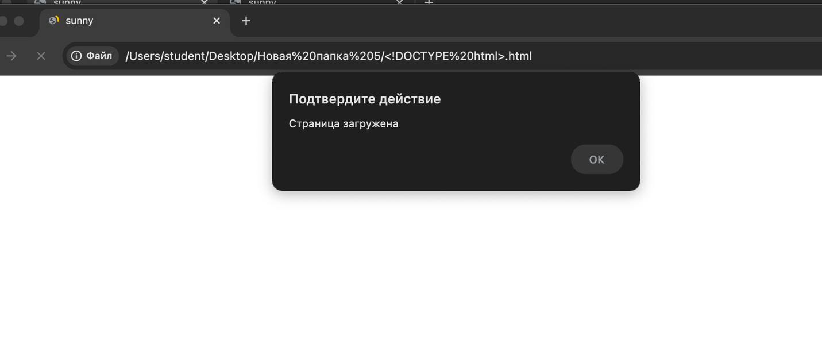

2. Реализовали взаимодействие с пользователем через диалоговые окна. 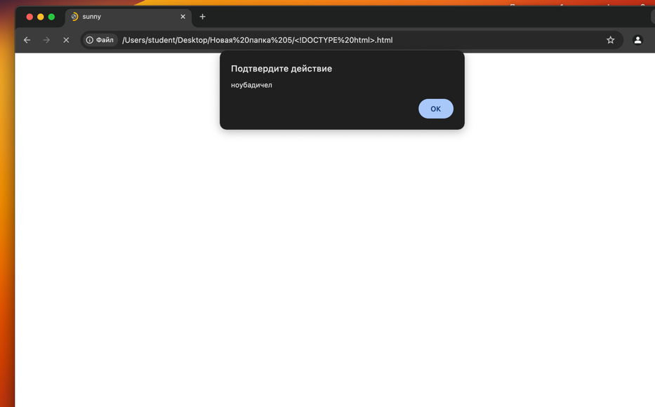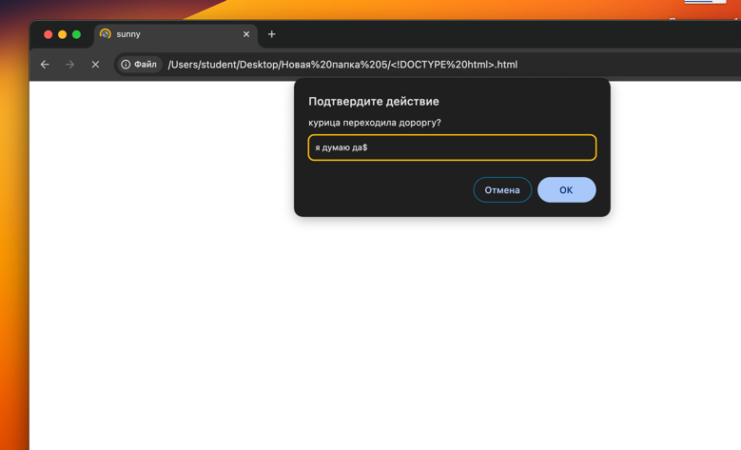

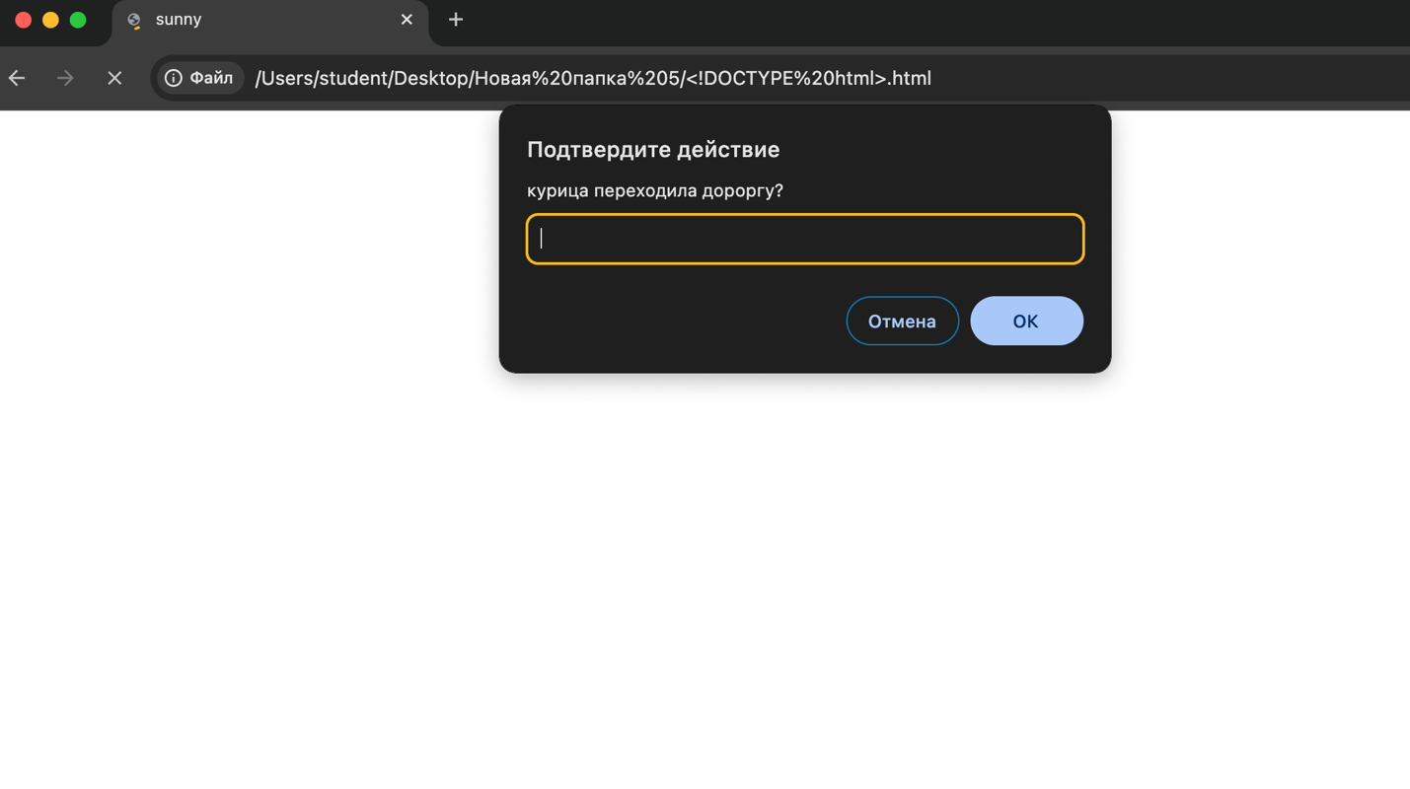

Задание 4: Обработка событий

1. Реализовали обработку событий на кнопках (например, изменение текста или цвета при нажатии).

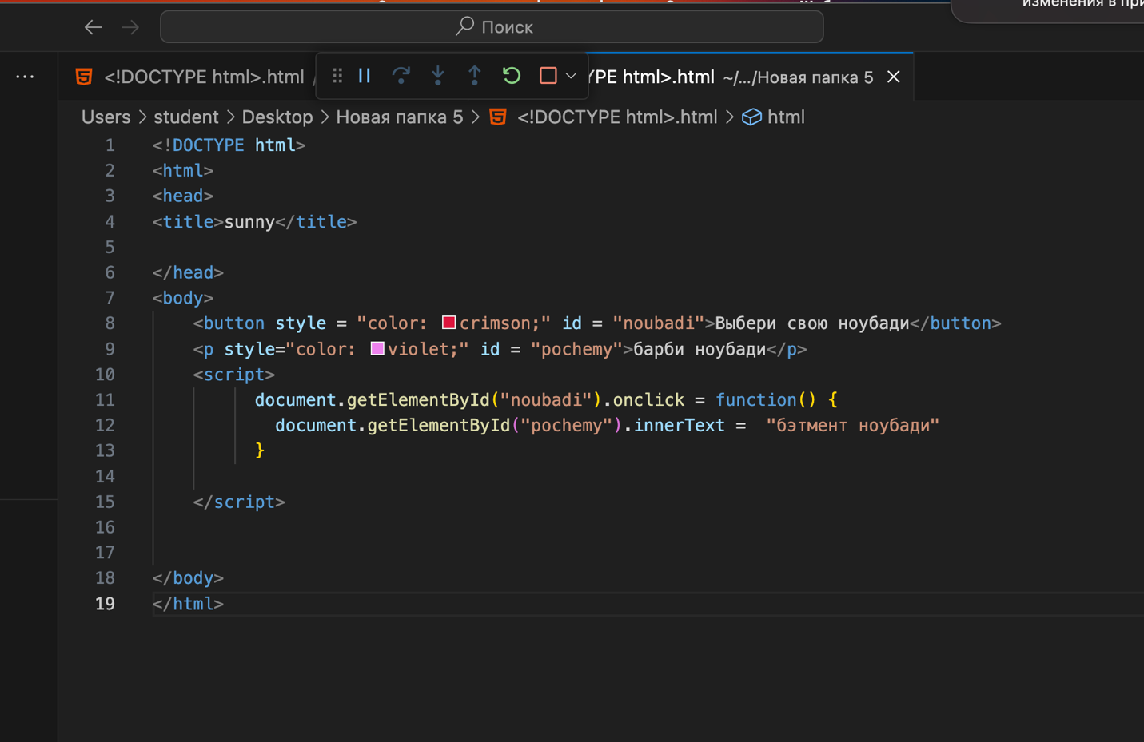

2. Проверили корректную работу событий на странице.

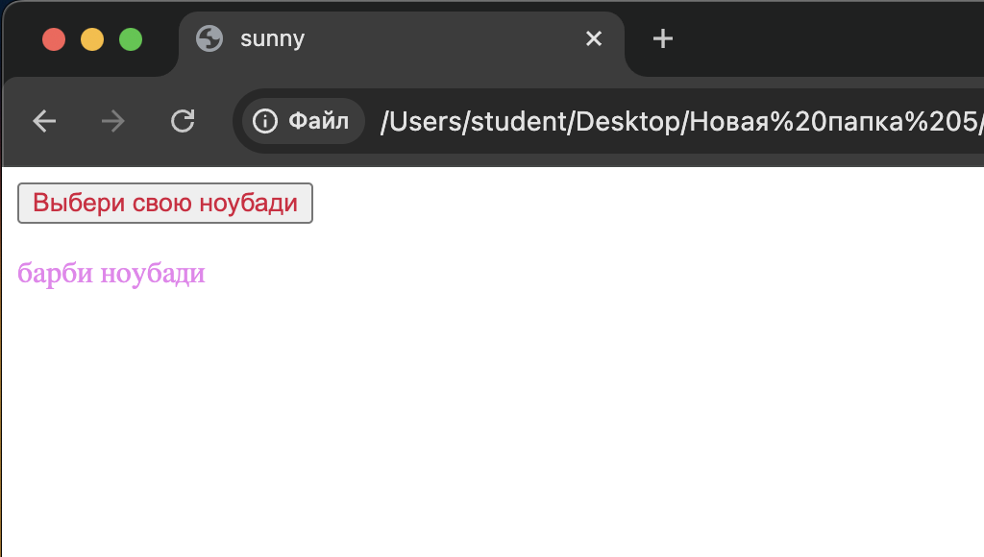

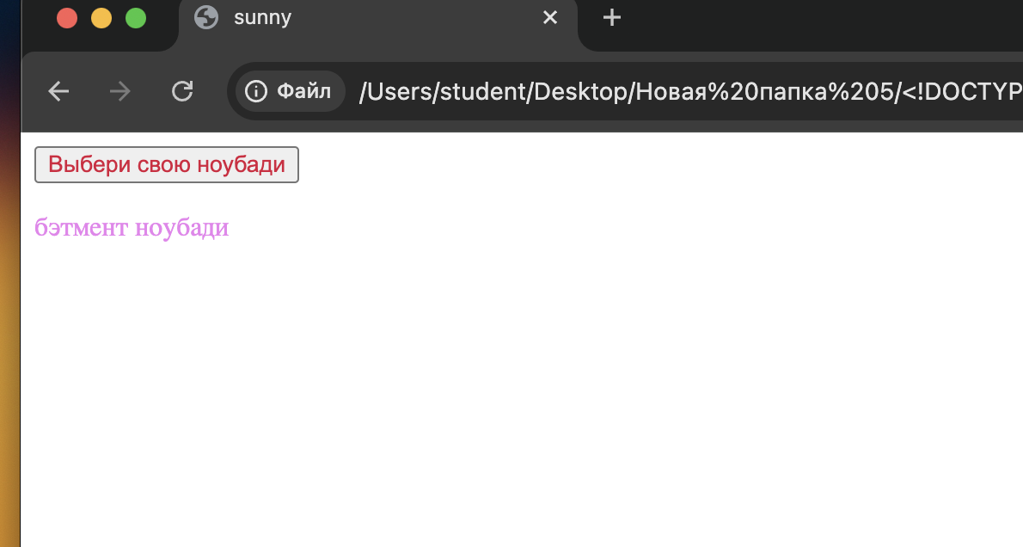

Задание 5: Динамическое изменение содержимого

1. Написали скрипт для динамического изменения содержимого страницы (например, добавление нового элемента).

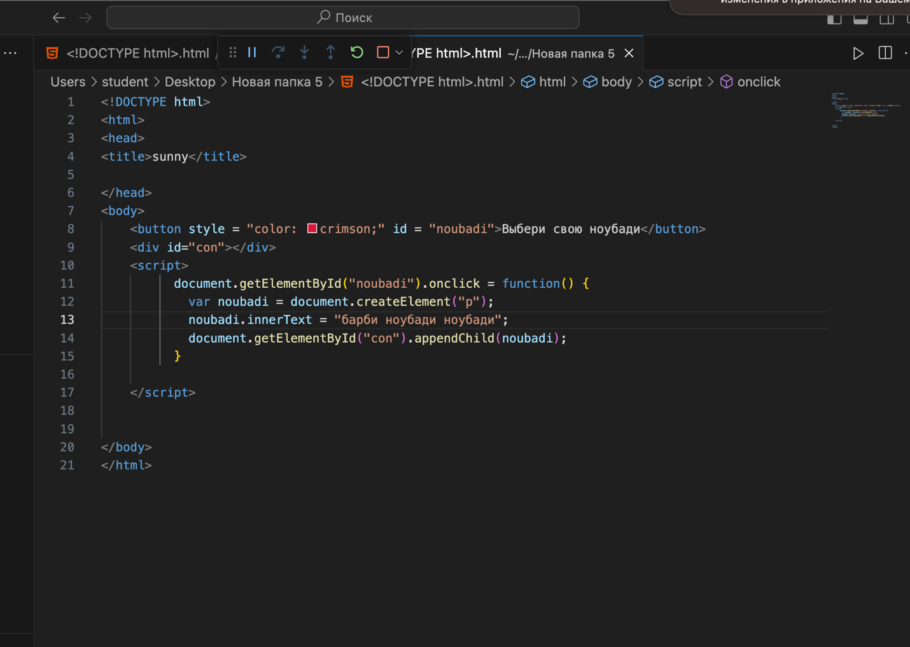

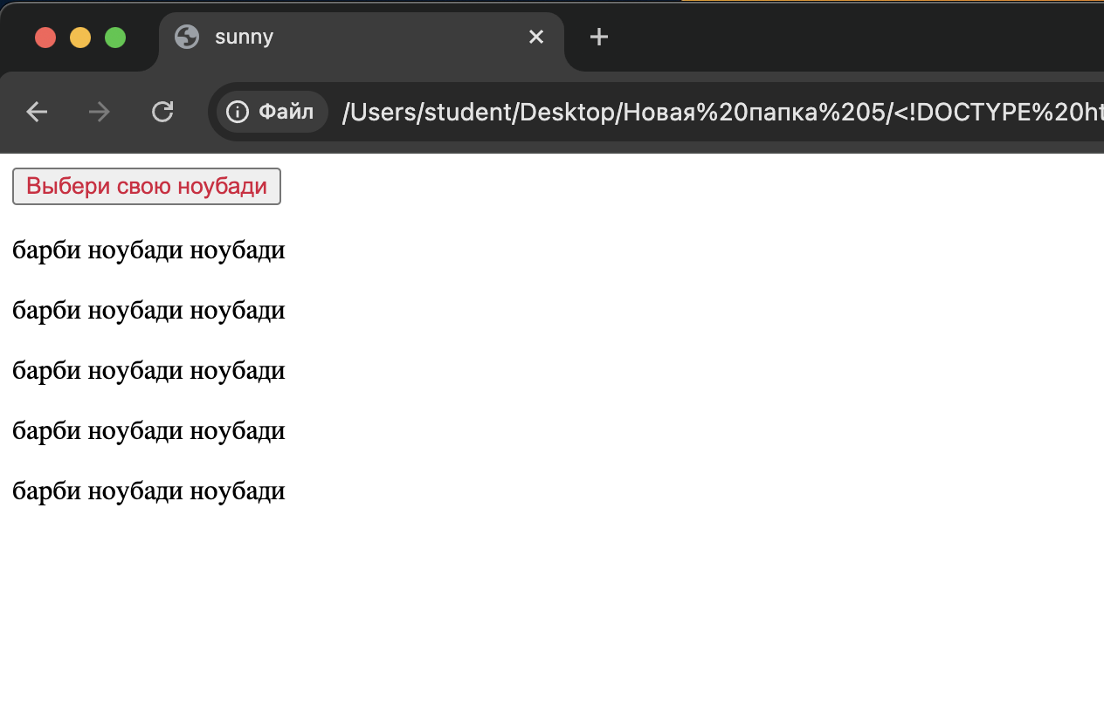

2. Реализовали взаимодействие пользователя с формами и кнопками.

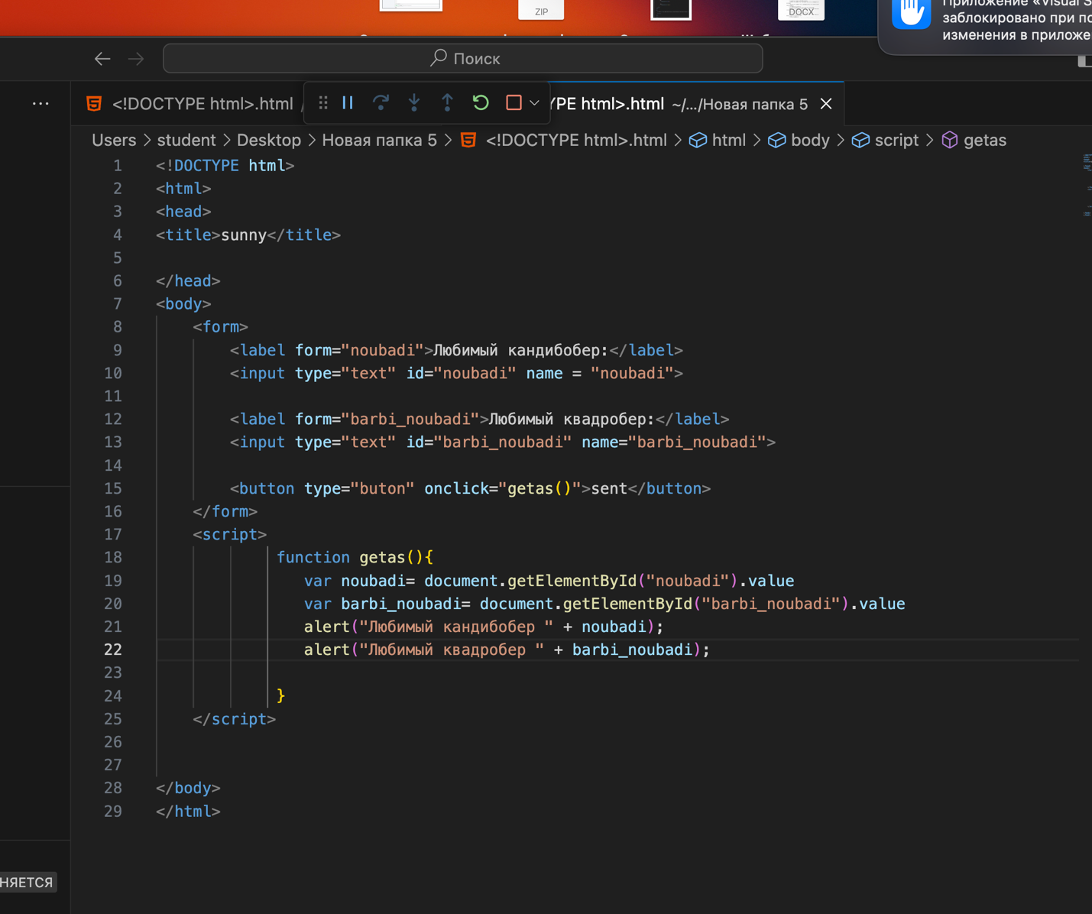

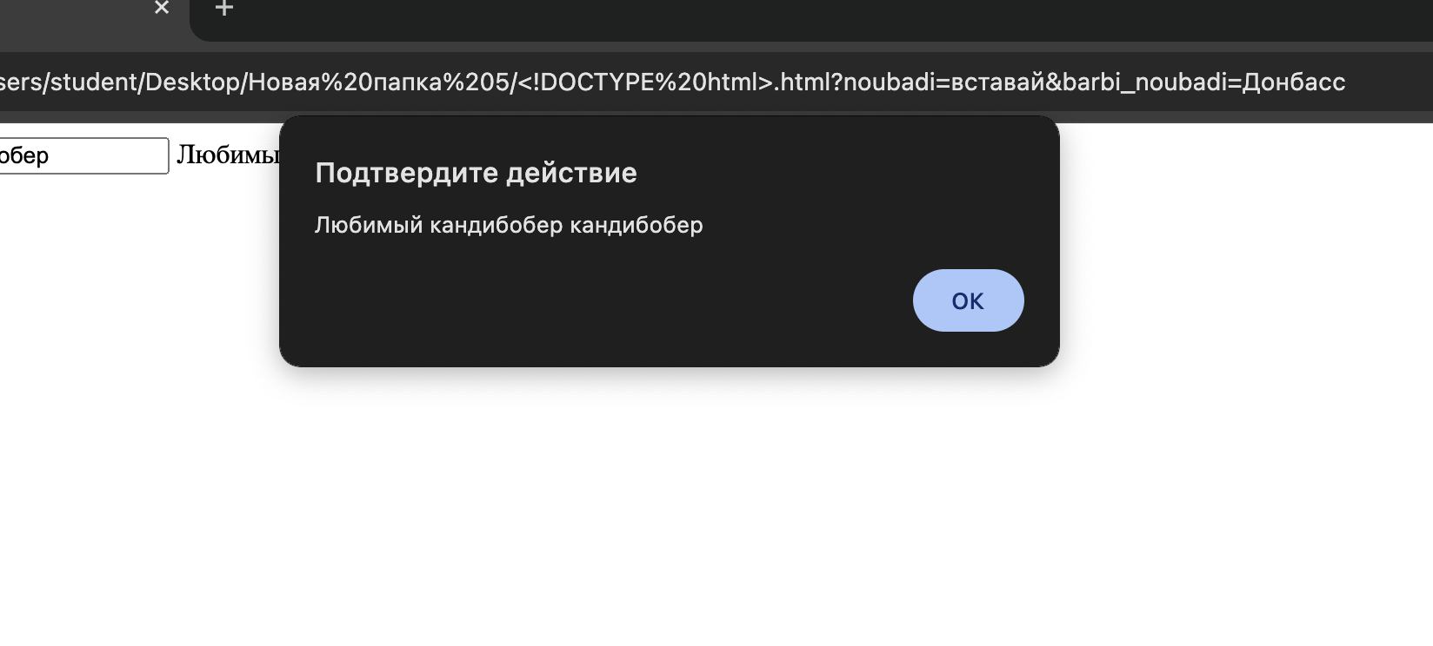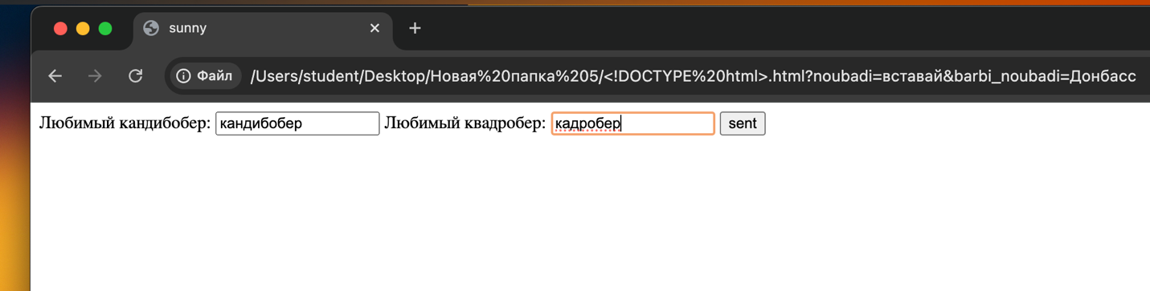

**Вывод работы:**

Изучили синтаксис HTML и JavaScript, научилась создавать веб-страницы с динамическим взаимодействием с пользователем. Научились работать с тегами в HTML.